Kamis, 28 November 2024
Tugas Pertemuan 10

Nama : Farhan Kurnia Pratama
NPM : 2024110041
Matkul : Algoritma dan Pemrograman

Flowchart:

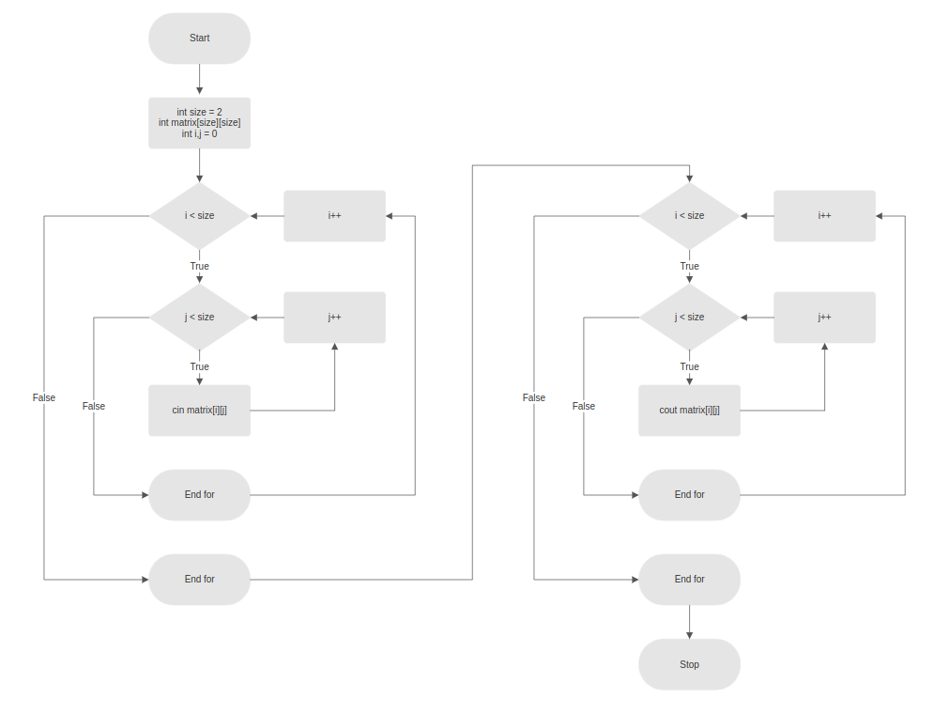

For → While loop

